**Отчет о проведении выставки - конкурса**

**«Книжка-малышка своими руками»**

16 ноября 2018 года в Капитоновской средней школе, в рамках декады начальных классов, прошла выставка - конкурса «Книжка-малышка своими руками».

Целью данного конкурса было привлечение читательского интереса детей к книге, создание условий для развития творческого потенциала детей и их родителей в рамках культурно-образовательного пространства, содействие созданию «авторских» книжек-малышек, иллюстрированных совместно учащимися начального звена, их родителями и педагогическим коллективом. Были изготовлены книжки – малышки разнообразной тематики, формы и размера, с использованием различных материалов.

Приятно отметить, что многие родители откликнулись на предложение – быть автором книжки-малышки совместно со своим ребенком. Ведь ни секрет, что в совместной деятельности не только дети учатся у родителей, но и родители приобщаются к интересам своих малышей.

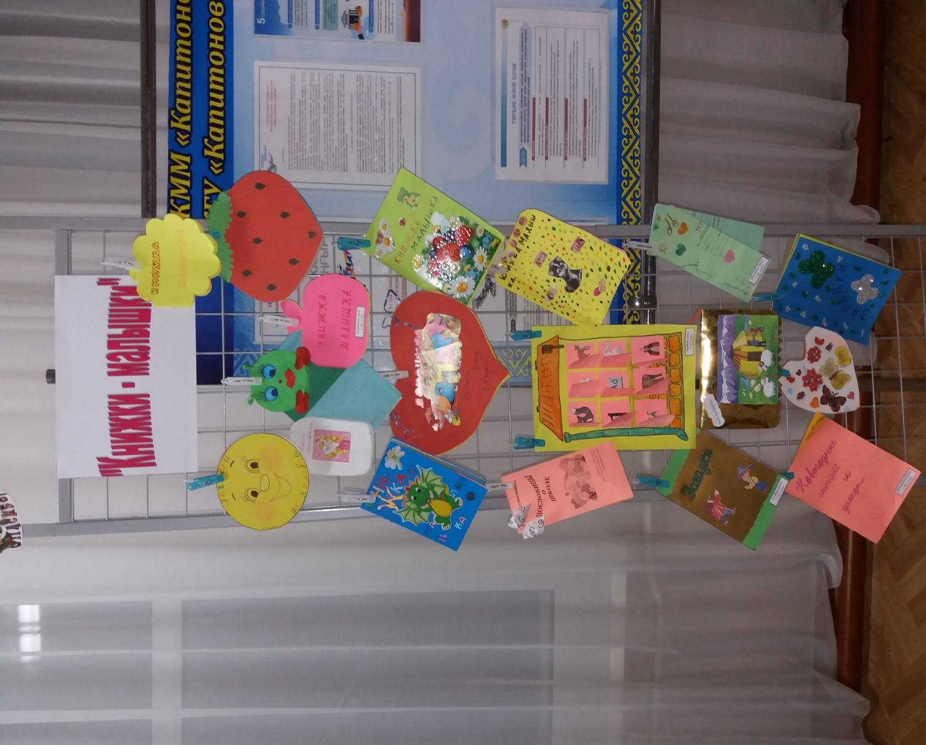 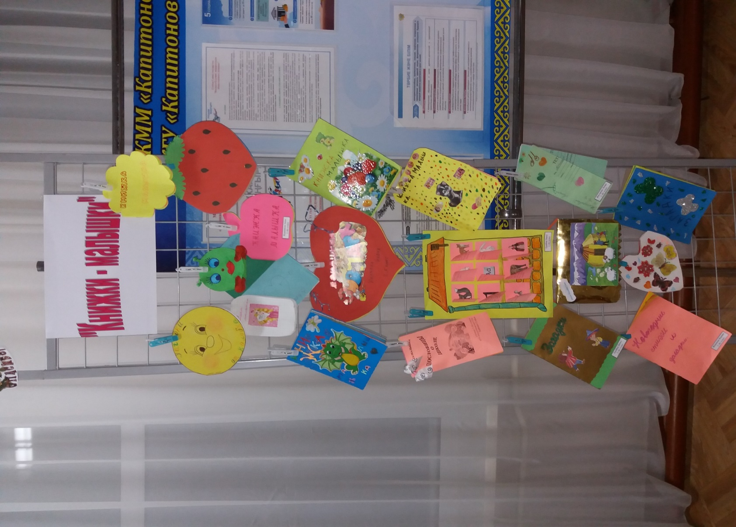

Подведя итоги конкурса были отмечены лучшие работы:

***1 место***

Карабашев Владислав 2 класс

Наумова Илона 2 класс

Верин Максим 2 класс

Трайбер Дарья 2 класс

Бабенко Софья 3 класс

***2 место***

Трайбер Данил 2 класс

Рейхерт Роман 2 класс

Рейхерт Милана 2 класс

Рейхерт Екатерина 3 класс

***3 место***

Жакенова карина 2 класс

Нурканова Аида 2 класс

Игазина Арай 3 класс

Спасибо Всем, принявшим участие в этой выставке.

**Руководитель МО начальных классов: Л.А.Белоус**